Конспект занятия по логоритмике для детей старшей группы на тему: “Одежда и обувь”.
Новаторова Д.О., учитель–логопед, Санкт-Петербург.
Задачи:
Образовательные:
- Развивать и закреплять знания детей об одежде, обуви;
- Формировать знания детей о предлогах;
Коррекционные:
- Укреплять артикуляционный аппарат;
- Совершенствовать умения двигаться в соответствии с характером музыки;
- Активизировать у детей память и внимание, в том числе и слуховое.
- Развивать речевой слух.
- Совершенствовать общую и мелкую моторику
- Закрепить умение выполнять логоритмические упражнения, согласовывать координацию речи с движением, быстроту реакции.
- Учить передавать своё настроение с помощью мимики;
Оборудование: настоящая одежда и обувь, предметные картинки с одеждой и обувью, картинка ежа, маска волка для логопеда, маски для детей: медведя, волка, белки, зайца, лисы и т.д. (всего 9 штук).

- Организационный момент.
Музыкальный руководитель: Здравствуйте, дорогие ребята. (Дети входят в зал под веселую музыку..)
Жила-была девочка Даша. Была она страшная лентяйка и неряха. За вещами не следила, всегда их разбрасывала. Если Даша собиралась гулять, то целый час искала свои вещи. И вот однажды, проходил мимо её дома ёжик и увидел в окошке большой беспорядок. Решил ёжик проучить Дашу, взял и спрятал её вещи. Даша теперь грустит. Давайте мы её позовем. (дети громко произносят все вместе: «Растеряша!!!» А вот и наша «Растеряша» к нам пожаловала.
- Введение в тему.
Логопед: Здравствуйте, ребятушки. Меня прозвали «Растеряшей» и я даже не знаю почему. Может быть вы мне скажите? Вы поможете мне найти мою одежду и обувь? (логопед выходит к детям без одного ботинка, в одном гольфе, в одной перчатке и т.д).
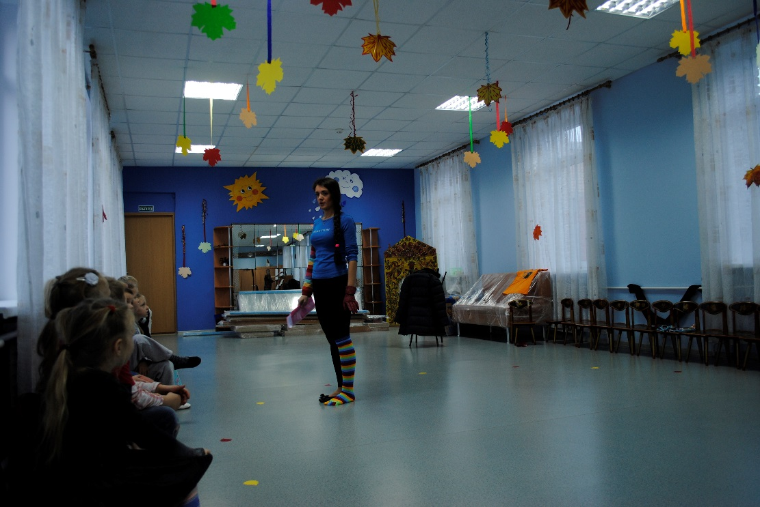
Давайте кто увидел, скажет правильно. Дети должны назвать где они видят ту или иную вещь, например: Ботинок находится под стулом. Кофта лежит на стуле. Футболка лежит между стульями. Куртка висит в шкафу. Перчатка лежит перед стулом или около стула. Гольфы лежат под столом.
Логопед: Молодцы! А как называются эти маленькие слова? (Предлоги).
Какую одежду мы не можем надеть осенью? (Футболку, шорты, сарафан тапки и т.д).
- Основная часть.
- Пальчиковая гимнастка.
С пальчиковым театром ( на указательном пальце правой руки – игрушка ежа, на другой руке - все остальные 5 игрушек).
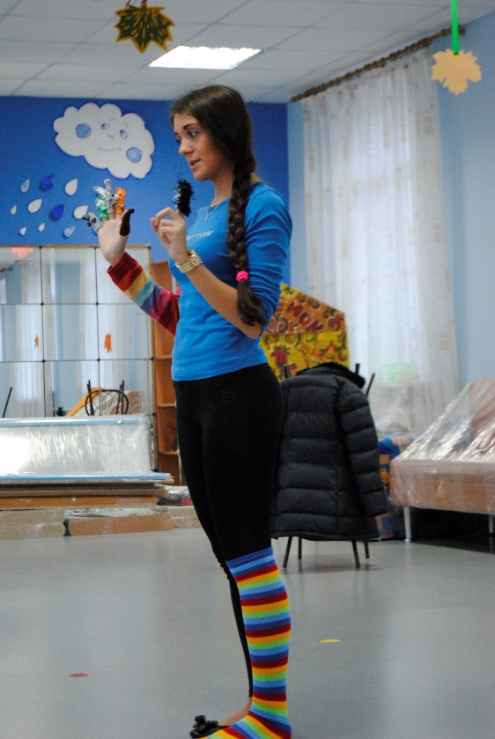
Логопед: Разложил иголки еж,
Не проедешь, не пройдешь.
Всем в лесу одежду шьет,
И бесплатно раздает.
Логопед: Расскажем, кому и какую одежду сшил ежик?(сначала я, а затем мы вместе).
Хором.
Медведю — кафтан,
Лисе — сарафан,
Заиньке — майку,
Белочке — байку,
А волку зубастому — Рубаху цветастую. (Загибать поочередно пальцы в кулак)
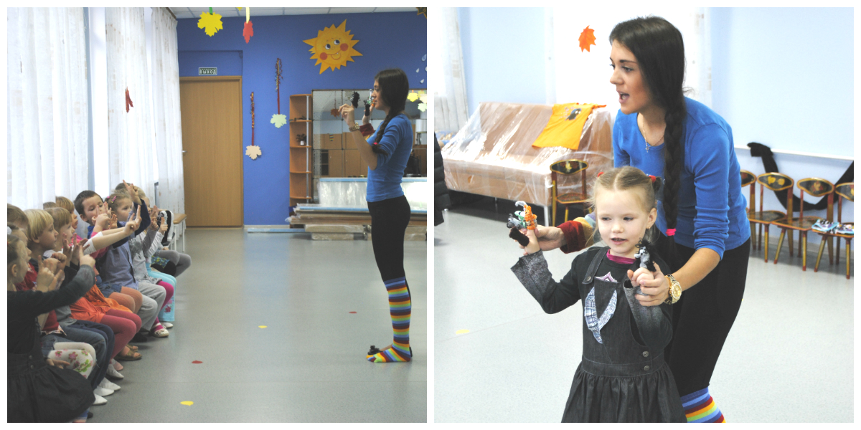

- Общеразвивающие упражнения под музыку.
Логопед: Все «спасибо» говорят,
Ежика благодарят.
И ему в знак уваженья
Преподносят угощенья.
Скачет белка: скок-поскок —
И несет ежу грибок. (Поскоки по кругу)
Серый волк к ежу идет,
Пирожок ему несет.(Ходьба на носках с координацией движения рук и ног)
Толстый мишка косолапый
Мед несет в огромных лапах. (Ходьба с широко расставленными ногами, раскачиваясь; руки в стороны—вниз)
Вот лиса несет сметанку,
На пенек поставит банку. (Легкая ходьба на носках; присесть)
А в тележке за веревку
Заинька везет морковку. (Прыжки, руки заведены за спину)
Будет еж наряды шить,
Будут звери дружно жить.
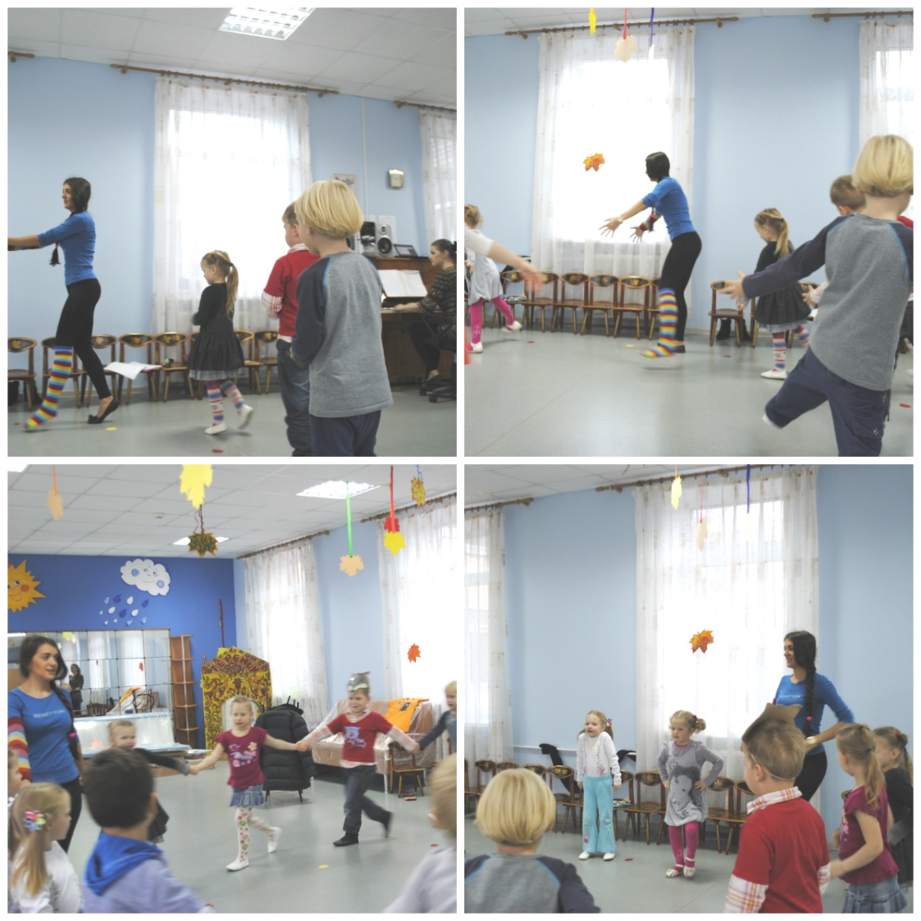

- Упражнение «Волк танцует» (на развитие слухового внимания).
Логопед: ребята, посмотрите, кто к нам еще пожаловал. (логопед надевает маску волка на любого ребенка)
Довольный волк приглашает вас с ним потанцевать, звучит медленная мелодия.
Логопед: Чок-чок-чок, каблучок.(Топанье правой и левой ногой поочередно)
Сделаем зарядку. (Шаг вправо, шаг влево)
Ставим туфли на носок, (Попеременно выставлять на носок правую и левую ногу)
А потом на пятку. (Попеременно выставлять на пятку правую и левую ногу)
Упражнение повторяется 3—4 раза; каждый раз темп мелодии нее больше ускоряется. После окончания упражнения энергично потрясти правой, левой ногой.
- Упражнение «Стирка» (на координацию речи с движениями под музыку)
Логопед: Ребята, вы мне подскажите, как нужно ухаживать за туфлями, ботинками и за другой обувью? (Нужно чистить, протирать, мыть...) А вот как можно ухаживать за одеждой, нам подскажут белочки.
Белочки белье стирали,
Полоскали, полоскали,
Выжимали, выжимали. (Имитация движений)
Ну а где сушить — не знали. (Развести руки в стороны, пожать плечами)
Там сучок, и здесь сучок.
Там грибок, и здесь грибок. (Указательным жестом поднять вверх правую руку, затем левую)
Зайчик белкам подсказал — (Попрыгать, как зайки)
Голый кустик показал. (Присесть, поднять руки вверх, пальцы развести в стороны)
Хором. Стирали, стирали,
Стирали мы белье. (Имитация движений)
Повесили.
На кустике пусть сушится оно. (Имитация развешивания белья)
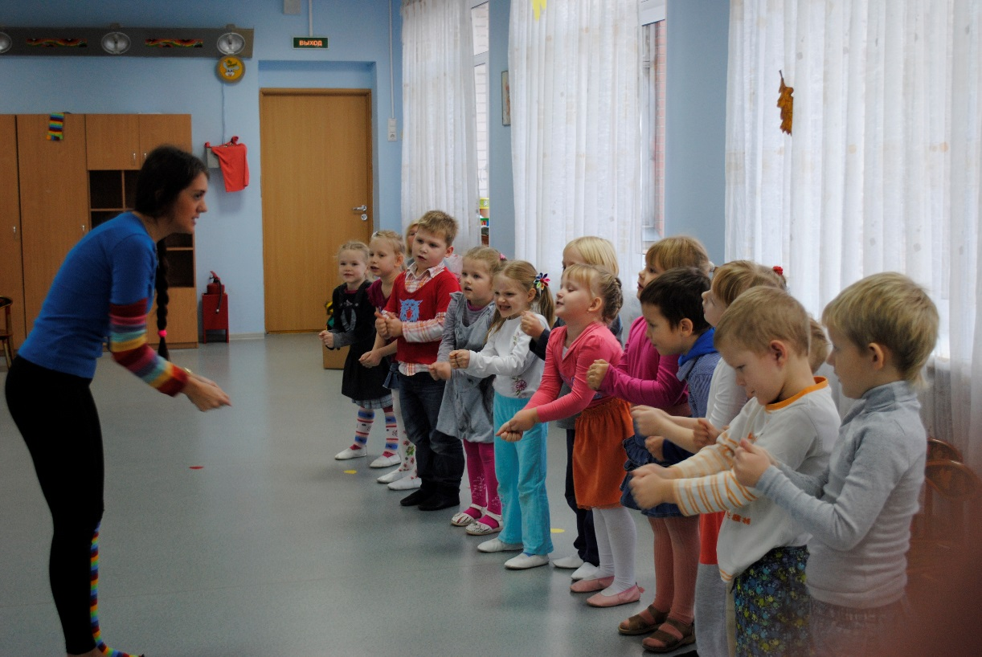
- Артикуляционные упражнения.
Логопед: Пока у белочек сушится белье, поможем лисе отремонтировать старое платье. Пришьем молнию (пуговицу, воротничок).
Молния»: плотно сжать губы, затем резко разжать;
«Пуговица»: вытянуть губы вперед трубочкой, подтянуть к носу;
«Воротничок»: широкий высунутый язык полностью прикрывает нижнюю (верхнюю) губу.
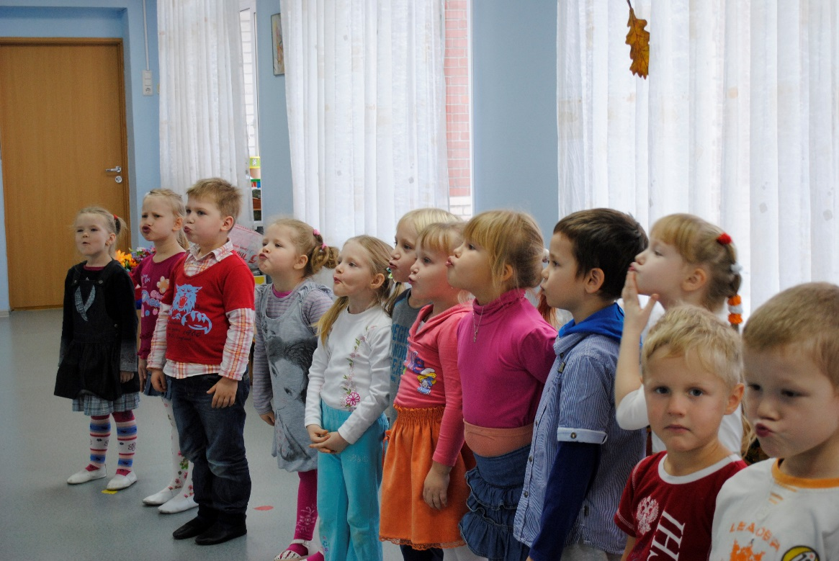
- Развитие речевого слуха.
Логопед: Я буду называть вам одежду и обувь, а вы пойдете по залу и, если услышите в названии звук «Р», остановитесь.
Дети под спокойную музыку идут друг за другом и слушают.
Логопед: Футболка, шуба, рубашка (дети останавливаются), сандалии, куртка, сапоги, шарф, майка, свитер.
Логопед: Вы правильно услышали звук «Р».
- Подвижная игра «Жадный Мишка»
Дети в масках зверей под музыку идут по кругу; ребенок в маске медведя стоит в кругу.
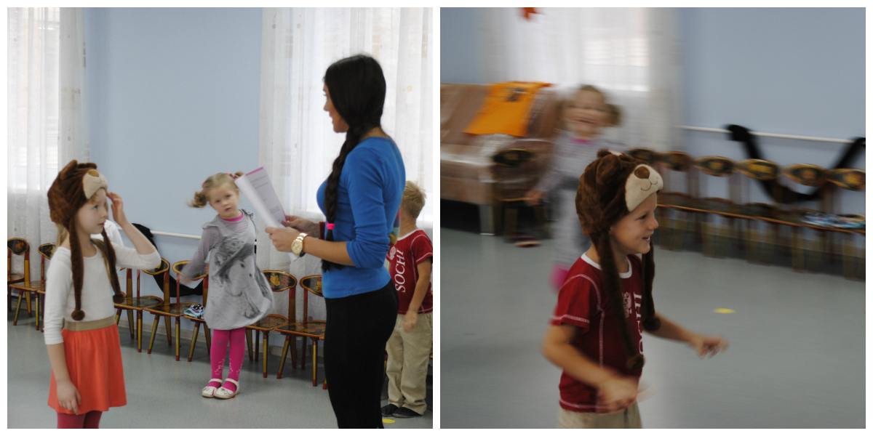
Хором. Звери очень дружно жили,
Все между собой делили:
Кофту, шубу и кафтан,
Сапоги и сарафан. (Остановиться)
Педагог. Мишка вдруг рассвирепел
И забрать все захотел.
«Медведь» начинает ходить по кругу и реветь: ы-ы-ы-ы...
Педагог. Ну-ка, звери, не зевайте,
От медведя убегайте!
Дети разбегаются, «медведь» догоняет.
- «Мое настроение»
Логопед: Попробуйте показать, что вы чувствуете, если на вас надеты. красивый сарафан или летний костюм, тесная, маленькая одежда, мягкая, пушистая шубка, мятая блузка и юбка или брюки, бальное платье, вечерний костюм.
- Релаксация
Логопед: Ох, как мы устали! Отдохнем!
Дети садятся, расслабленно опускают голову на грудь, руки свободно
лежат на коленях. Глаза закрыты. В таком положении — 10 секунд
звучит мелодия «Играют маленькие волны» Т. Гомез (аудиосборник «Волшебство природы»).
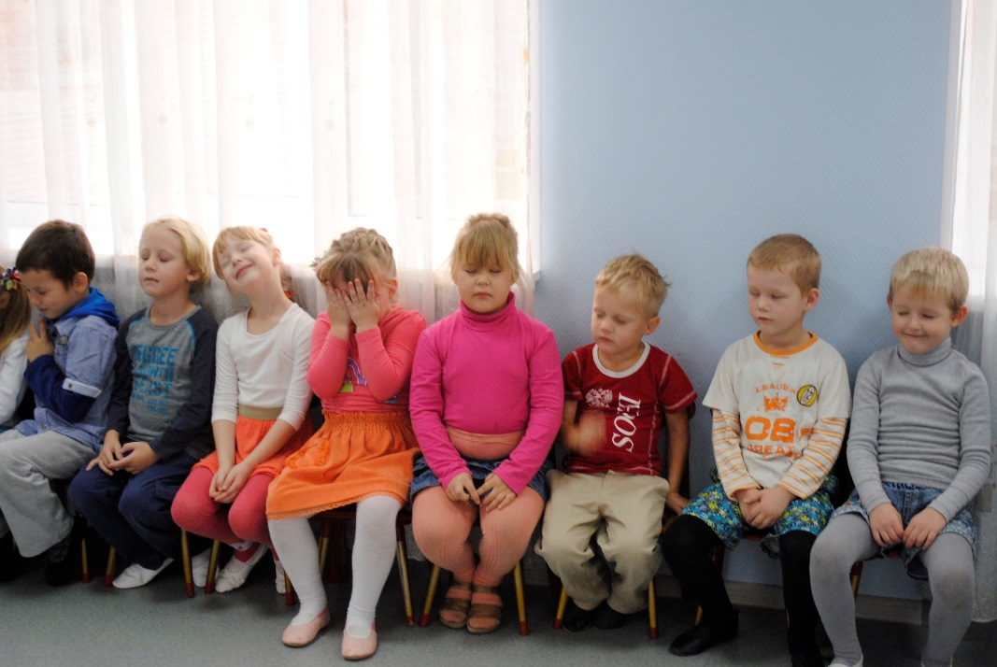
Логопед: Мы отдохнули, спокойно поднимайте голову, откройте глаза,
посмотрите на меня. Поднимите руки вверх, потянитесь, бросьте руки вниз.
Еще раз... Хорошо отдохнули.
- Итог занятия.
Логопед: Дети, вы очень помогли мне, теперь я не буду терять свою одежду, буду ее класть на место, ухаживать за ней. А теперь мне нужно с вами прощаться. До-свидания, ребята!
Дети: До-свидания Даша-растеряша!

